
18.08.2023
СЭД-2023-299-01-01-05.С-636
О внесении изменений
в проект межевания территории кадастрового квартала 59:32:1410001 д. Петровка Култаевского сельского поселения Пермского края, утвержденный постановлением администрации Пермского муниципального района
от 09 декабря 2022 г.
№ СЭД-2022-299-01-01-05.С-723

В соответствии с пунктом 26 части 1 статьи 16 Федерального закона от 06 октября 2003 г. № 131-ФЗ «Об общих принципах организации местного самоуправления в Российской Федерации», частью 12 статьи 43 Градостроительного кодекса Российской Федерации, пунктом 29 части 1 статьи 5, пунктом 6 части 2 статьи 30 Устава Пермского муниципального округа Пермского края
администрация Пермского муниципального округа Пермского края ПОСТАНОВЛЯЕТ:
1. Внести в проект межевания территории кадастрового квартала 59:32:1410001 д. Петровка Култаевского сельского поселения Пермского муниципального района Пермского края, утвержденный постановлением администрации Пермского муниципального района от 09 декабря 2022 г. № СЭД-2022-299-01-01-05.С-723 (в редакции постановления администрации Пермского муниципального округа Пермского края от 03 августа 2023 г. № СЭД-2023-299-01-01-05.С-608), изменения согласно приложению к настоящему постановлению.
2. Настоящее постановление опубликовать в бюллетене муниципального образования «Пермский муниципальный округ» и разместить на официальном сайте Пермского муниципального округа в информационно-телекоммуникационной сети Интернет (www.permraion.ru).
3. Настоящее постановление вступает в силу со дня его официального опубликования.

Временно исполняющий полномочия
главы муниципального округа И.А. Варушкин
Приложение
к постановлению
администрации Пермского муниципального округа
Пермского края
От 18.08.2023 № СЭД-2023-299-01-01-05.С-636

ИЗМЕНЕНИЯ,
которые вносятся в основную часть проекта межевания территории кадастрового квартала 59:32:1410001 д. Петровка Култаевского сельского поселения Пермского муниципального района Пермского края, утвержденного постановлением администрации Пермского муниципального района от 09 декабря 2022 г.
№ СЭД-2022-299-01-01-05.С-723

1. В таблице № 1 подраздела 1 раздела 2 позицию:
1-5151-ЗУ1 | Для индивидуального  жилищного строительства (2.1) | 2069 | Земли населенных пунктов | Образован в результате перераспределения земельного участка с кадастровым номером 59:32:1410001:5151 и земель, находящихся в  муниципальной собственности, согласно п.п. 2 п. 1 ст. 39.28  Земельного кодекса Российской Федерации.
исключить.
2. В таблице № 1 подраздела 1 раздела 2 позицию:
1-ЗУ9 | Для ведения личного подсобного хозяйства (приусадебный земельный участок) (2.2) | 1681 | Земли населенных пунктов | Образован из земель, находящихся в муниципальной собственности, согласно п. 1 ч. 1 ст. 11.3 Земельного кодекса Российской Федерации.
изложить в следующей редакции:
1-ЗУ9 | Для ведения личного подсобного хозяйства (приусадебный земельный участок) (2.2) | 890 | Земли населенных пунктов | Образован из земель, находящихся в муниципальной собственности, согласно п. 1 ч. 1 ст. 11.3 Земельного кодекса Российской Федерации.
3. Таблицу № 1 подраздела 1 раздела 2 дополнить позициями следующего содержания:
1-ЗУ59 | Для ведения личного подсобного хозяйства (приусадебный земельный участок) (2.2) | 996 | Земли населенных пунктов | Образован из земель, находящихся в муниципальной собственности, согласно п. 1 ч. 1 ст. 11.3 Земельного кодекса Российской Федерации.
1-ЗУ60 | Ведение огородничества (13.1) | 666 | Земли населенных пунктов | Образован из земель, находящихся в муниципальной собственности, согласно п. 1 ч. 1 ст. 11.3 Земельного кодекса Российской Федерации.
1-ЗУ61 | Ведение огородничества (13.1) | 81 | Земли населенных пунктов | Образован из земель, находящихся в муниципальной собственности, согласно п. 1 ч. 1 ст. 11.3 Земельного кодекса Российской Федерации.
1-ЗУ62 | Для ведения личного подсобного хозяйства (приусадебный земельный участок) (2.2) | 1112 | Земли населенных пунктов | Образован из земель, находящихся в муниципальной собственности, согласно п. 1 ч. 1 ст. 11.3 Земельного кодекса Российской Федерации.
1-ЗУ63 | Ведение огородничества (13.1) | 883 | Земли населенных пунктов | Образован из земель, находящихся в муниципальной собственности, согласно п. 1 ч. 1 ст. 11.3 Земельного кодекса Российской Федерации. Образование возможно после внесения изменений в Генеральный план и Правила землепользования и застройки.
1-ЗУ64 | Для ведения личного подсобного хозяйства (приусадебный земельный участок) (2.2) | 1663 | Земли населенных пунктов | Образован из земель, находящихся в муниципальной собственности, согласно п. 1 ч. 1 ст. 11.3 Земельного кодекса Российской Федерации.
1-153-ЗУ1 | Для ведения личного подсобного хозяйства (приусадебный земельный участок) (2.2) | 1612 | Земли населенных пунктов | Образован в результате перераспределения земельного участка с кадастровым номером 59:32:1410001:153 и земель, находящихся в  муниципальной собственности, согласно п.п. 2 п. 1 ст. 39.28  Земельного кодекса Российской Федерации.
1-5374-ЗУ1 | Для ведения личного подсобного хозяйства (приусадебный земельный участок) (2.2) | 1147 | Земли населенных пунктов | Образован в результате перераспределения земельного участка с кадастровым номером 59:32:1410001:5374 и земель, находящихся в  муниципальной собственности, согласно п.п. 2 п. 1 ст. 39.28  Земельного кодекса Российской Федерации.
4. В подразделе 4 раздела 2 позицию:
Система координат МСК 59
Обозначение  характерных  точек | Координаты, м
Обозначение  характерных  точек | X | Y
1 | 2 | 3
1-5151-ЗУ1
1 | 509017.24 | 2211780.83
2 | 508991.55 | 2211775.23
3 | 508999.37 | 2211738.04
4 | 509002.94 | 2211721.42
5 | 509004.92 | 2211708.37
6 | 509010.86 | 2211676.13
7 | 509020.51 | 2211693.42
8 | 509022.04 | 2211701.56
9 | 509023.30 | 2211714.56
10 | 509024.37 | 2211724.83
11 | 509025.99 | 2211735.23
12 | 509025.20 | 2211743.60
1 | 509017.24 | 2211780.83
исключить.
5. В подразделе 4 раздела 2 позицию:
Система координат МСК 59
Обозначение  характерных  точек | Координаты, м
Обозначение  характерных  точек | X | Y
1 | 2 | 3
1-ЗУ9
1 | 508980.72 | 2211702.81
2 | 509004.92 | 2211708.37
3 | 509002.94 | 2211721.42
4 | 508999.33 | 2211738.04
5 | 508971.76 | 2211729.90
6 | 508945.24 | 2211724.26
7 | 508942.50 | 2211723.67
8 | 508947.16 | 2211696.78
1 | 508980.72 | 2211702.81
изложить в следующей редакции:
Обозначение  характерных  точек | Координаты, м
Обозначение  характерных  точек | X | Y
1 | 2 | 3
1-ЗУ9
1 | 508980.72 | 2211702.81
2 | 508971.76 | 2211729.90
3 | 508945.24 | 2211724.26
4 | 508942.50 | 2211723.67
5 | 508947.16 | 2211696.78
1 | 508980.72 | 2211702.81
6. Подраздел 4 раздела 2 дополнить позициями следующего содержания:
Система координат МСК 59
Обозначение  характерных  точек | Координаты, м
Обозначение  характерных  точек | X | Y
1 | 2 | 3
1-ЗУ59
1 | 509146.66 | 2210931.86
2 | 509137.40 | 2210946.98
3 | 509136.81 | 2210948.28
4 | 509135.24 | 2210947.44
5 | 509123.08 | 2210940.64
6 | 509110.96 | 2210934.06
7 | 509110.30 | 2210929.42
8 | 509114.46 | 2210921.67
9 | 509119.29 | 2210912.71
10 | 509123.97 | 2210904.79
11 | 509124.33 | 2210905.00
12 | 509126.38 | 2210906.30
13 | 509132.67 | 2210910.71
14 | 509136.09 | 2210912.88
15 | 509139.74 | 2210915.19
16 | 509142.84 | 2210917.09
17 | 509142.61 | 2210917.55
18 | 509149.25 | 2210921.95
19 | 509151.82 | 2210923.51
1 | 509146.66 | 2210931.86
1-ЗУ60
1 | 509023.14 | 2211725.77
2 | 509002.94 | 2211721.42
3 | 509004.92 | 2211708.37
4 | 509010.86 | 2211676.13
5 | 509020.51 | 2211693.42
6 | 509022.04 | 2211701.56
7 | 509023.30 | 2211714.56
8 | 509024.37 | 2211724.83
9 | 509025.99 | 2211735.23
10 | 509025.20 | 2211743.60
1 | 509023.14 | 2211725.77
1-ЗУ61
1 | 508719.49 | 2210838.63
2 | 508727.15 | 2210843.90
3 | 508723.02 | 2210851.54
4 | 508715.12 | 2210846.00
1 | 508719.49 | 2210838.63
1-ЗУ62
1 | 509002.94 | 2211721.42
2 | 508999.37 | 2211738.04
3 | 508991.55 | 2211775.23
4 | 508970.60 | 2211770.59
5 | 508976.68 | 2211739.53
6 | 508988.63 | 2211718.34
1 | 509002.94 | 2211721.42
1-153-ЗУ1
1 | 508653.91 | 2211025.41
2 | 508647.97 | 2211046.55
3 | 508647.44 | 2211048.48
4 | 508646.90 | 2211050.42
5 | 508646.68 | 2211051.17
6 | 508645.16 | 2211050.90
7 | 508636.71 | 2211049.39
8 | 508622.39 | 2211046.83
9 | 508610.88 | 2211044.14
10 | 508603.93 | 2211042.51
11 | 508607.16 | 2211030.80
12 | 508608.70 | 2211024.68
13 | 508609.42 | 2211021.67
14 | 508610.49 | 2211017.26
15 | 508614.33 | 2211001.42
16 | 508625.72 | 2211007.10
17 | 508627.79 | 2211007.89
18 | 508654.88 | 2211021.96
1 | 508653.91 | 2211025.41
1-5374-ЗУ1
1 | 508875.57 | 2211674.50
2 | 508871.29 | 2211690.31
3 | 508867.27 | 2211710.24
4 | 508864.42 | 2211711.83
5 | 508822.93 | 2211703.30
6 | 508823.26 | 2211701.42
7 | 508826.78 | 2211681.22
8 | 508863.42 | 2211688.70
9 | 508867.21 | 2211672.45
1 | 508875.57 | 2211674.50
1-ЗУ63
1 | 508882.65 | 2210964.06
2 | 508875.57 | 2210956.85
3 | 508872.36 | 2210954.03
4 | 508848.25 | 2210938.36
5 | 508854.31 | 2210930.42
6 | 508860.81 | 2210922.82
7 | 508878.06 | 2210932.30
8 | 508885.65 | 2210936.23
9 | 508894.47 | 2210940.99
10 | 508892.13 | 2210945.54
1 | 508882.65 | 2210964.06
1-ЗУ64
1 | 509046.49 | 2211093.67
2 | 509050.56 | 2211096.29
3 | 509032.33 | 2211144.06
4 | 508998.80 | 2211143.12
5 | 509010.80 | 2211118.74
6 | 509017.21 | 2211105.97
7 | 509019.68 | 2211100.64
8 | 509024.90 | 2211090.14
9 | 509027.87 | 2211083.85
1 | 509046.49 | 2211093.67

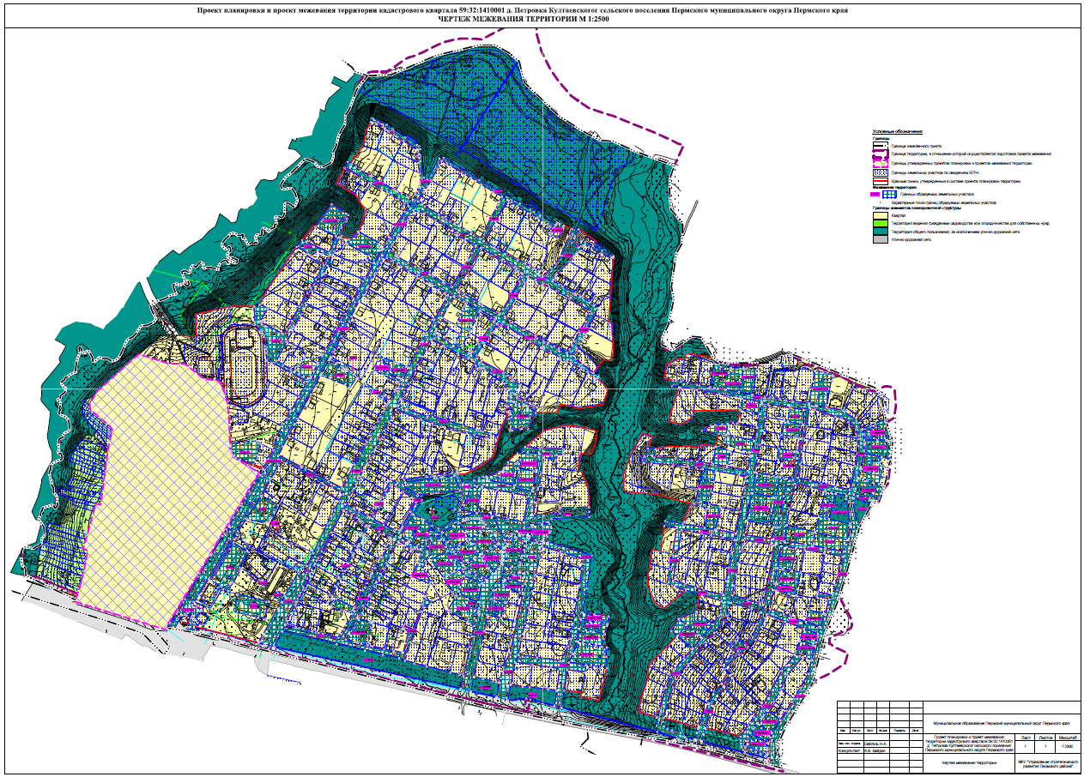
7. Чертеж межевания территории изложить в следующей редакции:

